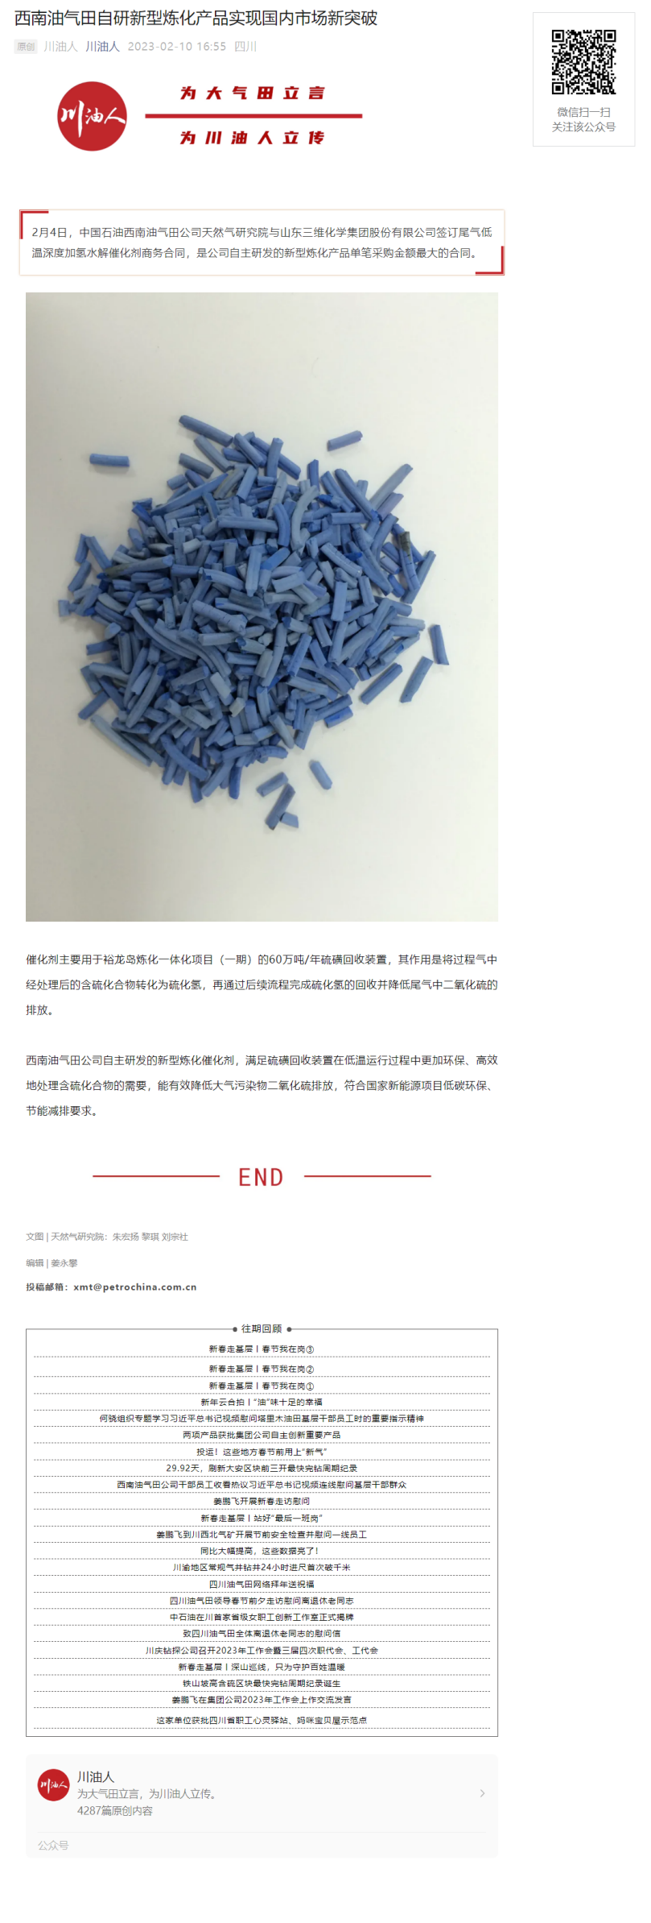

附表3

**四川油气田2023年度优秀新闻作品(新媒体)参评稿件目录表**

|  |  |  |  |  |  |
| --- | --- | --- | --- | --- | --- |
| 序号 | 单位(部门) | 参评类别 | 标 题 | 作 者 | 发布时间 |
| 1 | 天然气研究院 | 图文类 | 西南油气田自研新型炼化产品实  现国内市场新突破 | 朱宏扬黎琪  刘宗社 | 2023.2.10 |
| 2 | 天然气研究院 | 图文类 | 西南油气田公司再获中国标准创  新贡献奖标准项目奖 | 朱华东张镨  何娜 | 2023.4.11 |
| 3 | 天然气研究院 | 图文类 | 西南油气田公司首套自主研发双  塔络合铁脱硫装置一次开产成功 | 张伍高峰 | 2023.5.31 |
| 4 | 天然气研究院 | 创意互动类 | 世界腐蚀日管道被腐蚀，罪魁  祸首竟然是 …… | 毛汀 | 2023.4.24 |
| 5 | 天然气研究院 | 微视频类 | 直击现场，灵妹儿带你寻最美! | 张照东 | 2023.4.25 |

|  |  |  |  |  |  |
| --- | --- | --- | --- | --- | --- |
| 6 | 天然气研究院 | 微视频类 | 铁人精神耀一线①」走进中国唯  一一家天然气研究院 | 孙茹徐沁康 | 2023.10.9 |
| 7 | 天然气研究院 | 融合创新类 | AI绘小天喜迎大运会 | 杨芳、孙茹、  钟裕婧 | 2023.7.28 |
| 8 | 天然气研究院 | 融合创新类 | 对话AI|当小天遇上“GPT” | 牟 欣 、  钟裕婧 | 2023.4.23 |

报送单位(签章)